1. La phytothérapie :
On appelle la phytothérapie la thérapeutique par les plantes (du grec phyto=plante et thérapie=soin). C’est donc une thérapeutique qui utilise les plantes (Marie-José M, Jean marie F., 2008).
La phytothérapie est le traitement ou la prévention des maladies par l’usage des plantes. A la différence de la médecine classique, en phytothérapie, il est recommandé d’utiliser la plante entière, appelé aussi (totum) plutôt que des extraits obtenus en laboratoire (John L., 2012).
1.1. Différents type de la phytothérapie :
Il existe différents type de phytothérapie :
L’aromathérapie : c’est une thérapeutique qui utilise les huiles essentielles, substances aromatique secrétés par de nombreuses familles de plantes.
La gemmothérapie : se fonde sur l’utilisation d’extrait alcoolique de tissu jeune de végétaux tels que les bourgeons et les radicelles.
L’herboristerie : correspond a la méthode de phytothérapie la plus classique et la plus ancienne. L’herboriste se sert a la plante fraiche ou séchée, soit entière, soit une partie de celle-ci (écorces, fruits, fleures). La préparation repose sur des méthodes simples, le plus souvent à base d’eau : décoction, infusion, macération. (John L., 2012).
1.2. Les avantages de la phytothérapie :
A travers les siècles, les traditions humaines ont su développer la connaissance et l’utilisation des plantes médicinales. Si certains pratiques médicales paraissent étranges et relèvent de la magie, d’autres au contraire semblent plus fondées, plus efficaces. Pourtant, toutes ont pour objectif de vaincre la souffrance et d’améliorer la santé des hommes (Schiller et Schiller., 1994).
Toutefois, malgré les énormes progrès réalisés par la médecine moderne, la phytothérapie offre de multiples avantages. N'oublions pas que de tout temps, à l'exception de ces cent dernières années, les hommes n'ont eu que les plantes pour se soigner, qu'il s'agisse de maladies bénignes, rhume ou toux, ou plus sérieuses, telles que la tuberculose ou la malaria.
Aujourd'hui, les traitements à base de plantes reviennent au premier plan, car l'efficacité des médicaments tels que les antibiotiques (considérés comme la solution quasi universelle aux infections graves) décroît.
La phytothérapie, qui propose des remèdes naturels et bien acceptés par l'organisme, est souvent associée aux traitements classiques. Elle connaît de nos jours un renouveau exceptionnel en occident, spécialement dans le traitement des maladies chroniques, comme l'asthme ou l'arthrite. De plus, les effets secondaires induits par les médicaments inquiètent les utilisateurs, qui se tournent vers des soins moins agressifs pour l'organisme (Iserin et al., 2001)
2. Les plantes médicinales :
Dans l’antiquité, certaines plantes vénérées pour des vertus qu’on leur avait reconnues. Personne ne cherchait à s’avoir pourquoi ou comment elles agissaient, mais c’était un fait incontesté et qui paraissait magique. En effet, il est étonnant qu’une feuille, une fleur ou une racine puisse guérir, ou tout au moins soulager un état maladif ou des troubles organiques.
La science moderne, en analysant et étudiant les effets thérapeutiques des plantes, n’a pas pour but de diminuer cette confiance en la nature. Mais elle veut préciser, comparer et classer les diverses propriétés pour grouper les plantes à effets similaires, choisir les plus efficaces et les faire connaitre.
On appelle plante médicinale toute plante renfermant un ou plusieurs principes actifs capables de prévenir, soulager ou guérir une ou plusieurs maladies.
Certaines plantes contenant toute une gamme de substances efficaces peuvent avoir des actions très différentes suivant plusieurs paramètres (composition de la plante, mode d’utilisation, mode de préparation, période de récolte, ;…….) (Paul S., 2005).
Environ 35000 espèces de plantes sont employées à travers le monde à des fins médicinales, ce qui constitue le plus large éventail de biodiversité utilisé par les êtres humains (Elqaj M et al., 2007).
2.1. La plante médicinale étudiée :
Ruta chalepensis (Rutacée), est une plante aromatique médicinale encore utilisée dans la médecine traditionnelle surtout dans le bassin méditerranéen comme laxatif, anti-inflammatoire, analgésique, antipasmodique, abortif, antiépileptique, emménagogue et pour le traitement de pathologies cutanées (Judd et al., 2002).
2.1.1. Description de la plante :
 ➢ Rutaceae (famille de la rue ou des agrumes) :
Généralement arbres ou arbustes, parfois à épines ou aiguillons ; à composés amers triterpéniques, à alcaloïdes, et composés phénoliques ; à lacunes sécrétrices disséminées (points translucides). (Wiart., 2006).
➢ Ruta (rue) :
Ruta vient du grec « rhyté » qui signifie sauvé, prévenir, ou de « reô » qui signifie qui coule faisant certainement référence à ses vertus emménagogues (Doerper., 2008).
Ce genre comprend 8 espèces d’arbustes, de sous-arbrisseaux et de vivaces herbacées à souche ligneuse, caducs ou persistants, vivants dans les lieux secs et rocailleux, de la région méditerranéenne, et du nord et de l’Afrique jusqu’au sud-ouest de l’Asie. Les fleurs et le feuillage aromatiques, sont le principal attrait des rues. Les feuilles sont alternes, parfois opposées, ovales, larges, arrondies et pennatiséquées ou pennées. Les fleurs, jaunes, fimbriées ou dentées, à quatre ou cinq pétales, s’épanouissent en cymes terminales (Mioulane., 2004).
2.1.2. Appellations en différents langues : (Bonnier., 1999).
Plusieurs appellations sont attribuées selon les pays : en français : rue ; en allemand : raute ; en italien : ruta ; en anglais : rue ; en espagnol : ruda ; en arabe : figel الفيجل
2.1.3. Les différentes espèces de Ruta :
Les espèces de Ruta les plus connues sont très proches en forme, composition et en propriétés pharmacologiques :
 ➢ Ruta Montana :
C’est la rue des montagnes (synonymes : Ruta legitima Jacq. ; Ruta tenuifolia Gouan) ou bonne rue (Bonnier., 1999), appelée vulgairement en Algérie : fidjlet el-djbel ou Fidjela a une odeur fétide très intense, se trouve sur les coteaux arides et dans les endroits secs et pierreux de la région méditerranéenne (Baba Aissa., 1999).
 ➢ Ruta graveolens :
[Graveolens vient du latin « gravis » qui signifie fort et du verbe « olere » qui veut dire sentir, donc odeur forte et désagréable (Doerper., 2008)]. Appelée aussi rue-officinale, rue-puante, rue fétide, rue des jardins, Herbe à la belle-fille, Rue des murailles (Bonnier., 1999) et également péganion (Le Moine., 2001), cette espèce est appelée vulgairement Fidjen فيجن (Abdulbasset Et Abde Tawab., 2008).
 ➢  Ruta chalepensis : (l’espèce choisis dans cette étude)
La rue d’Alep, plante herbacée à tige ligneuse à la base, pouvant atteindre 1 m (Baba Aissa., 1999). Les feuilles de 6 à 12 cm de long, sont aromatiques, ovales, larges, pennatiséquées, bleu-vert, elles présentent de nombreux lobes oblongs, lancéolés ou aborales. En été, s’épanouissent des fleurs de 1 à 2 cm de diamètre, en coupe, de couleur jaune foncé, portant quatre ou cinq pétales frangés de longs poils. Elles sont réunies en cymes lâches (Mioulane., 2004).
C’est une espèce méditerranéenne, relativement commune dans toute l’Algérie septentrionale (Baba Aissa., 1999) au nord-est de l’Afrique, sud de l’Europe et le sud-ouest de l’Asie (Mioulane., 2004)
Synonyme: Ruta angustifolia / Ruta graveolens var. angustifolia (Duke et al., 2008).
La rue est citée sous le terme de سذاب sadzab par Abdulbasset Et Abde Tawab., 2008 elle est aussi dite en berbère: أورمي aouermi, Issel, Issin (Baba Aissa., 1999). Appelé aussi الشذاب Al Shathap, Bou Ghans, en grec : Pigam, zent (Duke et al., 2008).
2.1.4. Systématique: (Wiart., 2006; Bonnier.,1999; Takhtajan., 2009).
Règne : Plantae
Sous règne : Tracheobionta (plantes vasculaires)
Super division : Spermatophyta (plantes à graine)
Division : Magnoliophyta (plantes à fleurs)
Sous division : Angiospermae
Classe : Magnoliopsida (dicotylédons)
Sous classe : Rosidae
Super ordre : Rutanae
Ordre : Sapindales
Famille : Rutaceae
Genre : Ruta
Espèce : chalepensis
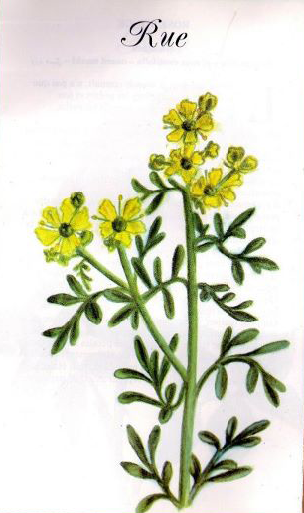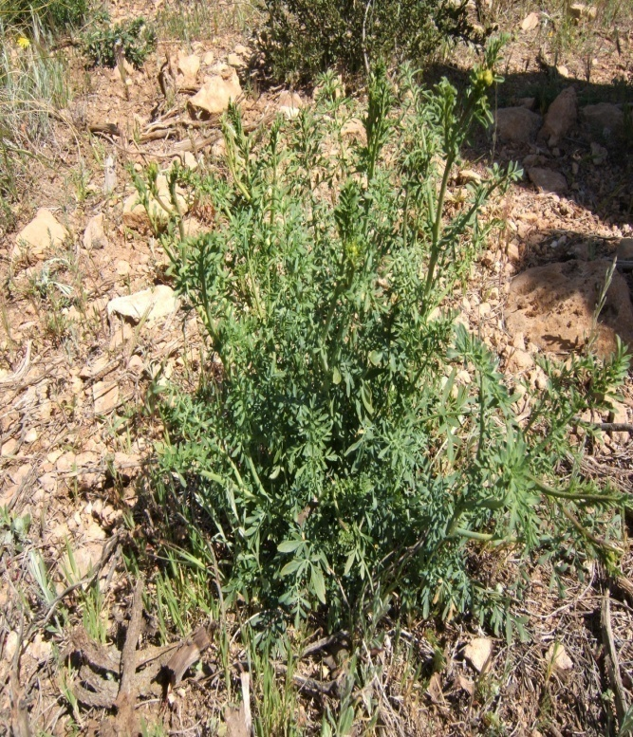
Figure n°1: Ruta chalepensis (kaddem., 1990).
2.1.5. Usage et toxicité :
Plante ornementale des jardins, la rue est considérée comme mellifère et sa présence éloigne les vipères. Elle repousse les insectes (Le Moine., 2001) et est utilisée contre la gale et les parasites de la tète (Bonnier., 1999).
Les parfumeurs utilisent son huile essentielle comme arôme. Dans le langage des fleurs, la rue est le symbole de la grâce (Le Moine., 2001).
On récolte les feuilles toute l’année et les fleurs à la fin de l’été. Les feuilles fraîches, quoique très amères, sont comestibles, on les utilise dans des sauces et pour aromatiser le gibier ou le fromage blanc, mais en petite quantité ; c’est un condiment prisé des Anglo-Saxons. Elle entre dans la préparation d’un beurre aux herbes. Elle aromatise aussi certaines boissons alcoolisées. Consommées fraîches de préférences, les tiges feuillues de conservent par séchage. On fabrique avec cette plante le « vinaigre de rue » et l’ « huile de rue » en la faisant infuser dans du vinaigre ou dans l’huile (Bilderback., 2007).
Cultivée en Europe centrale depuis le Xème siècle, elle servit de contre poison. Les Grecs considèrent qu’elle améliorait la vue (Le Moine.,2001 ; Balch et Stengler., 2004) en utilisant l’essence extraite de la plante fraîche (Schauenberg et Paris., 1977). C’est une plante importante dans l’Islam, et très utilisée dans « le cure par le Coran» pour débarrasser le corps de l’influence du gin. C’est une plante à manier avec précaution car son huile essentielle est toxique. Elle contient des alcaloïdes, de flavonoïdes, de la vitamine C et des furo-coumarines. C’était autrefois une plante emménagogue et abortive (Le Moine., 2001) en effet la rue exerce une action excito-motrice nette sur L’utérus (Merad Chiali., 1973) Sa sève irrite les peaux sensibles. On l’emploie pour les problèmes oculaires et en gargarisme pour les maux de gorge. Les feuilles soignent les phlébites et les varices. Son utilisation est déconseillée pour les femmes enceintes (Le Moine., 2001).
Plusieurs espèces de Ruta sont sources de diverses classes de produits naturels avec des activités: antifongiques, phytotoxique et antivénéneux (Oliva et al., 2003).
Autres activités (Duke et al., 2008 ; Gutierrez-Pajares et al., 2003 ; Kong et al., 1989 ; Chiu et Fung.,1997 ; Foster Et Tyler.,1999) Abortif ; Analgésique; Anti fertilité; Anti-inflammatoire; Antiseptique ; Antispasmodique ; Aphrodisiaque; Arachnifuge; Bactéricide; Candidicide; Cardiotonique; Decongestant; Digestive; Émétique; Embryotoxique; Emménagogue; Fébrifuge; Immunomodulateur; Insectifuge; Molluscicide; Sédative; Stomachique; Sudorifique; Vermifuge; Vulnéraire ; antipyrétique, antiparasitaire, antihelminthique ; l’extraits aqueux de la rue a une activité hypotensive par un effet direct sur le système cardiovasculaire.
2.1.6. Utilisation populaire en Algérie :
La rue est très utilisée à des fins diverses : Fébrifuge, antivenimeux local, contre les nausées et les vomissements, dans les constipations, dans le paludisme, pour soigner les anémies (Merad Chiali., 1973), le rhumatisme, contre les douleurs gastriques, les vers intestinaux (Baba Aissa., 1999), dans les accouchements difficiles, les maux des yeux et des oreilles, dans l’asthme, les névroses (Merad Chiali., 1973).

